永 基 物 业
2017年第11期
（总第69期）
无锡永基物业股份有限公司办公室编 2017年11月30日
本 期 导 读
【永基动态】
- 练内功、提品质、强服务
- 消防演练
- 无偿献血 无尚光荣
- 在自然中交流，在徒步中交友
- 群众问题无小事
- 落叶萧萧下，保洁清扫忙
- 拾金不昧表扬信
- 东站地面收费系统升级改造完成
- 加强电梯安全管理

【永基动态】
练内功、提品质、强服务

根据无锡市2017年度物业服务行业技能示范展示比赛的通知要求。在公司工会的认真安排下，在博物院项目管理处的精心组织下，分别由秩序维护、维修、客户、保洁服务等内容进行了多次认真的演练，演练人员从实战出发，做好每一个动作，要求参赛人员通过比赛来提高大家的服务技能，从而更好地提升管理品质，11月1日参加梁溪区物业服务 行业技能示范竞赛预赛中，博物院项目管理处通过大家的努力，荣获三等奖的殊荣，图为预赛的场景。
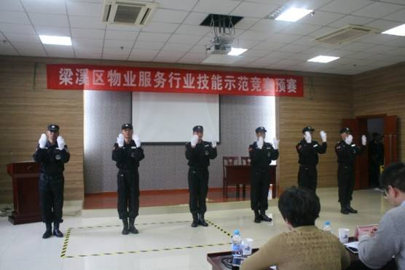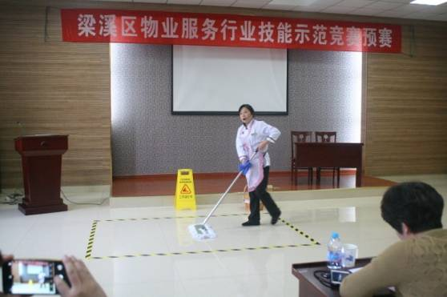
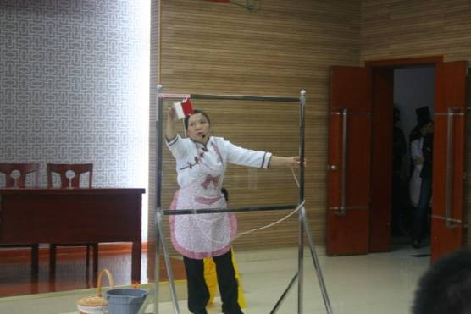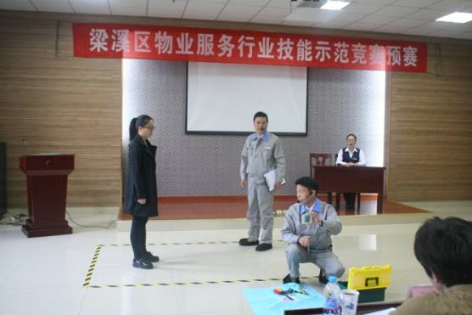

（品质部 郁新民）
消 防 演 练

为贯彻落实《消防法》，进一步提高无锡博物院、永基物业全体员工对突发事件的处置应变能力，掌握消防安全知识和火灾灭火、自救、逃生、疏散的具体方法，确保人员生命及公共财产安全。2017年11月9日下午博物院与永基物业全体员工联合举行消防演练。在博物院领导高度重视和各部门员工的积极参与下，演练达到了预期目的。
一、领导重视，组织工作严密。为搞好演练，物业与院方安保部相关人员提前召开专题会议，对此次消防演练全方位提出了较为详细的具体要求和行动指南，后对消防预案反复推敲修改，并最后审定。要求物业相关部门及人员密切配合，根据演练方案中的具体分工，组织消防知识培训，准备演练中所需器材，并制定了行动指挥方案，为演练顺利实施奠定了基础。
二、演练有序进行，整体效果良好。演练从15点开始至15点40分结束。前期从西二报警、接警、查警、出动灭火开始，至总指挥下令启动紧急疏散预案。消控开启消防广播，降下卷帘门，电梯迫降至一楼，切断非消防电源，启动并确保消防泵正常运行，楼层及大厅物业员工引导游客等迅速从安全通道疏散逃生至南广场集合，后进行灭火练习，整个流程有条不紊，展开流畅有序。各部门相互协调，障显了团队精神，使这次演练取得了成功。
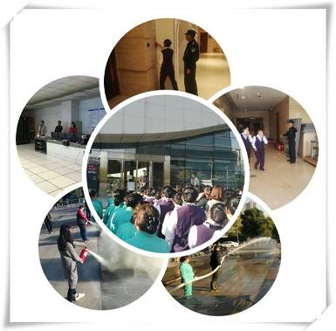
三、存在诸多不足之处，有待改进。这次演练也存在一些不足之处。其一，西一卷帘门无法正常联动下降，只能手动下降。我物业将马上督促维保方对设备进行检查整改。另外加强日常巡查测试，确保设备正常运行。其二，负责开启疏散通道的保安在未听到消防广播时提前开启疏散通道大门。说明员工在应对突发事件时意识紧张，过于模式化，实战能力比较薄弱，应加强培训及演练，在不断的演练中积累经验才能在实战中正确应对，才能提高对突发事件的反应能力。
以上不足之处会在今后有针对性的进行强化培训，组织各种消防知识讲授，以增强员工的消防安全意识，提高应变突发火灾事件的能力，熟练掌握灭火及疏散逃生技能，努力为游客及员工营造一个更加安全和舒适的环境，使我物业安全工作更上一个台阶。 （博物院 赵曼）
无偿献血 无尚光荣

当我们享受着生活的多姿多彩、感受着生命的美好时，我们身边还有许多忍受着与病魔搏斗苦苦等待鲜红血液的人，他们需要我们的帮助与奉献。无锡博物院组织员工奉献爱心、无偿献血活动。我物业员工也积极热情地参加了此次献血活动。本次活动“以关爱生命，无偿献血”为口号，用行动诠释爱心的意义，活动取得了圆满成功。
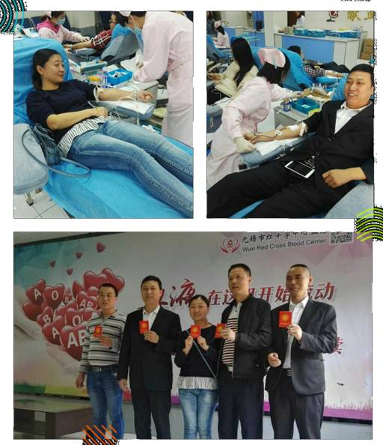
上午9点我公司志愿者们到达无锡市红十字中心血站，并提前做好准备工作，等待血液中心医生的到来。9点20分血站负责人到达，通过填报表格—体格检查—血液初筛—献血---领取无偿献血证，一切都按照流程有序的进行。此次我们共有10名志愿者员工参加了这次活动，其中有5人体检合格并献了血，每人献出300毫升的血液，献完血会有一系列的后遗症，比如头晕眼花、四肢无力等症状，这些员工都是第一次献血，让我们为他们的勇敢鼓掌，为他们的爱心点赞。
这次义务献血活动不仅为我公司员工提供了奉献爱心的平台，同时更为培养青年的公民意识、奉献精神和服务能力起到了积极的推动作用。通过这次活动，我们感受到了，无偿献血不仅是勇于承担社会责任的体现，也是提升自我价值的过程，无偿献血，无尚光荣。
（博物院 唐艺丹）
在自然中交流，在徒步中交友

秋风送爽，又到了秋游徒步的好时节，我公司在王总和孙总带领下，参加了由无锡市物业管理协会主办的秋季徒步踏青活动。来自无锡市物业行业的约250名物业同行齐聚映月湖中央公园参加活动。
11月15日早上9点，大家陆陆续续来到映月湖中央公园广场处集合处，有序领取号牌和矿泉水。灵山物业刘渊总经理担任主持，刘总宣布了活动注意事项后，随着一声“开始”，本次徒步活动拉开了帷幕。然后三五成群地踏上征程。大家一路欢声笑语，相互鼓励，相互提携，充满了团结和谐的气氛。许多老同志一路大步流星，中途也不休息，体力与耐力赛过小伙子，为大家做出了表率、并且体力充沛，你追我赶，奋勇争先，率先到达终点，展现了大家不断超越、开拓进取的良好精神风貌。
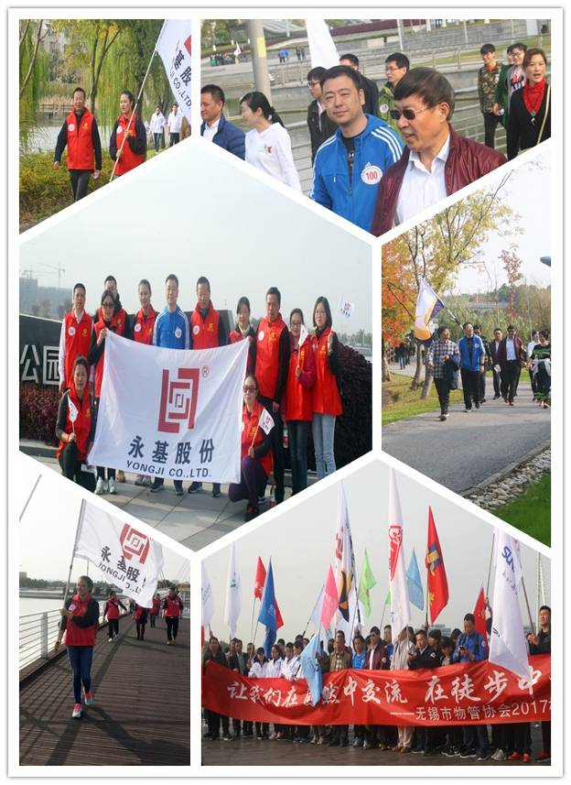
最终，大家都经受住了体力与耐力的挑战，到达了终点，没有一人落伍，个个脸上充满了自豪，活动取得了圆满成功。
大家都感受到此次活动传递的是一种团结向上的员工精神、一种拼搏进取的坚强意志、一种与时俱进的企业文化、一种团结激扬的家庭氛围。
经过大自然的洗礼，大家的心态更加积极了，让我们以一个全新的精神面貌投入到工作中去，迎头赶上，创造一个更加美好的永基物业！
（总经办 乔燕）
群众问题无小事

11月20日中午，梁溪河项目巡查员张大春在巡查途中，碰到一位公园附近老人反映，他昨晚在河道旁边散步时，由于内急想跑到梳妆亭附近较隐秘的地方方便一下，不料想滑倒了，幸好无大碍，他说河边平台上由于近期涨潮，水退去后青苔、淤泥滞留在平台上很是湿滑，他话语中也承认自己随地小便的的行为不文明，表示今后会改正，但为了避免他人滑倒，他呼吁尽快派人来将那里处理干净。巡查员张师傅平时做事较认真，他心想看似事情不大，但不能拖，万一拖出事来就麻烦了，一想到这，他也顾不上吃饭，立即打电话给环卫老朱师傅，朱师傅本来已回去吃饭了，但接到电话后带着他的爱人一起迅速的赶来，和张师傅一起来到现场将青苔，淤泥铲除得干干净净，彻底的消除了安全隐患。
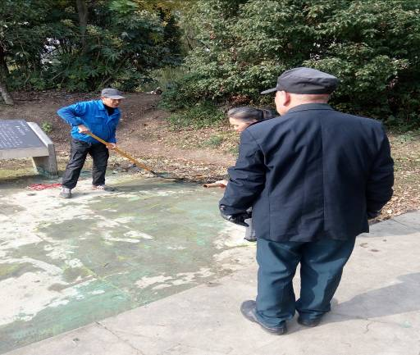
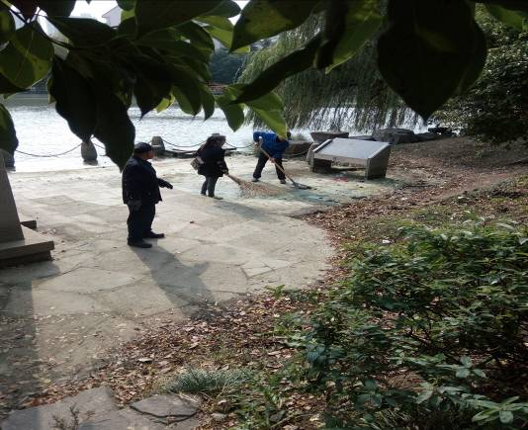
（梁溪河 顾正芳）
落叶萧萧下，保洁清扫忙

随着冬季来临，气温下降，刮大风的天气多了起来，每当大风过后，各种的树叶随风脱落，满地堆积的树叶若不及时清扫干净，及影响美观有存在安全隐患。广场面积大面对这铺天盖地的落叶，给我们保洁带来了繁重的工作压力，有时刚打扫干净的地面风一吹又是一层树叶，如果雨后，落叶粘在地面，更是不容易清扫，针对秋季落叶多的问题，环境部也制定了清扫方案，抽调各岗位人员，加派人员，对于每天落叶的多少进行最合适的调整不间断巡回清扫，保持东站的整洁，为广大旅客营造了干净优美舒适的出行环境。
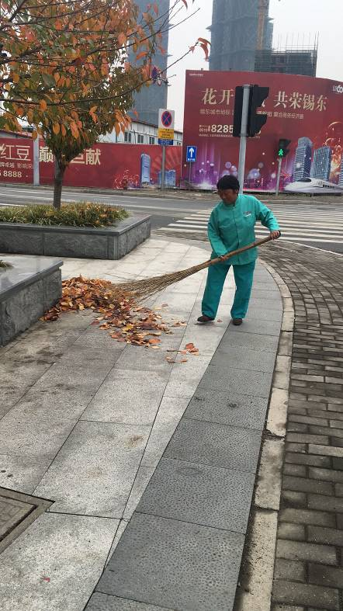
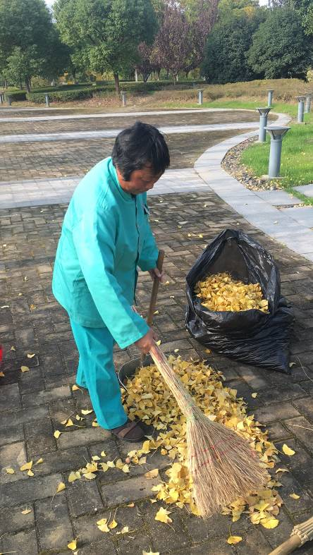

（高铁 杨钰芳）
拾金不昧表扬信

2017年10月24日下午1点左右，我项目组秩序部员工许爱平在巡逻时，捡到游客遗失的钱包一个，此时游客已离开博物院。经秩序部经理汪国兵与许爱平一起将客人遗留的钱包进行清理，发现内有银行卡若干，及证件等，经封存后许爱平将钱包交由部门经理汪国兵代管。经汪国兵多方联系，确认该钱包失主为大都会人寿公司员工叶先生，并于当日钱包归还叶先生手中。
2017年10月26日，失主叶先生为表示感激之情，特向无锡永基物业博物院管理中心秩序部赠送一枚拾金不昧的锦旗，客人深深感受到了我们物业是值得信赖的企业，并对许爱平同志高度的赞扬，认为许爱平拾金不昧的精神让他非常感动和惊喜，并对培养该员工的永基企业表示了由衷的感谢。

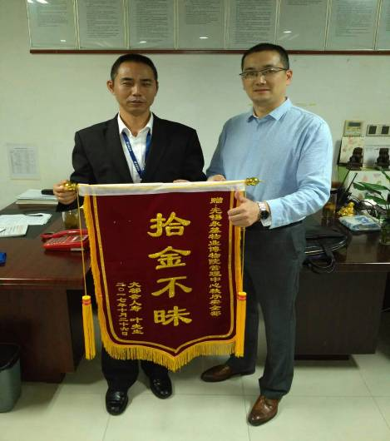
我们鼓励员工做新时代的楷模，要求员工发扬中华民族助人为乐、拾金不昧、见义勇为等传统美德。从许爱平同志身上，我们看到了永基企业的精神风貌。为了表扬这些优秀员工，项目经理尤恩味对秩序部员工许爱平进行了表扬，并号召全体员工学习帮助他人，拾金不昧的精神，共创永基企业美好的明天。
（博物院 唐艺丹）
东站地面收费系统升级改造完成

为更好的为进出东站的旅客做好服务工作，10月底商务区城管局对东站翠山路地面收费停车场进行升级改造，由原来的取卡式收费系统改为车牌感应系统，规避了之前取卡不方便、卡片失效、破损及损耗等问题，节约车辆进出停车场时间，提高了车辆进出的效率，该系统于11月1日正式投入使用，停车免费时间也从原来的15分钟提高至30分钟。提高工作效率的同时也大大的解决了地面停车场在高峰期车流量交大时的拥堵现象。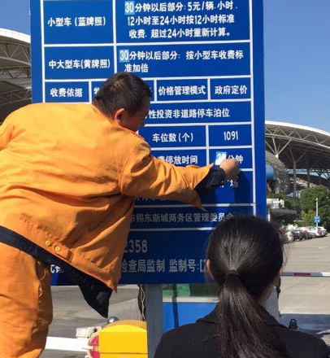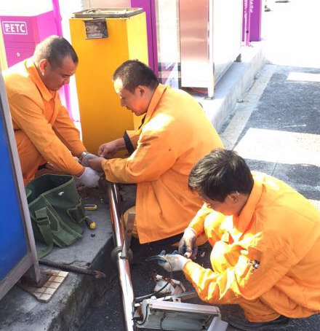

（高铁 王海英）
加强电梯安全管理

电梯作为日常生活中时常使用的设备，随之而来的事故也增多了，为减少及避免事故，除了普及人们对电梯安全的常识外电梯设备的管理方需不断的加强与完善对电梯的管理。
首先电梯管理方应与电梯维保公司签有设备保养合同，由电梯维保方对电梯进行15天一次的保养，除此外电梯维保方应每天对电梯进行查看，特别在暴雨天等更应对电梯进行检查以免雨水浸泡设备损坏；其次电梯安全管理员应对电梯维保方进行监督，确保电梯及时保养，并每天巡检各电梯如发现问题及时报修。
如果我们从电梯设备安全管理和电梯乘客安全知识普及这两方面入手，不断加强和完善电梯安全法律法规，相信电梯事故可以大大的减少。
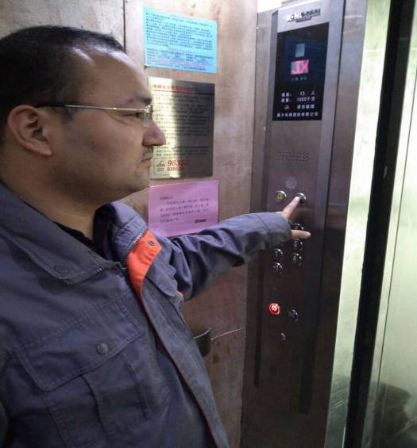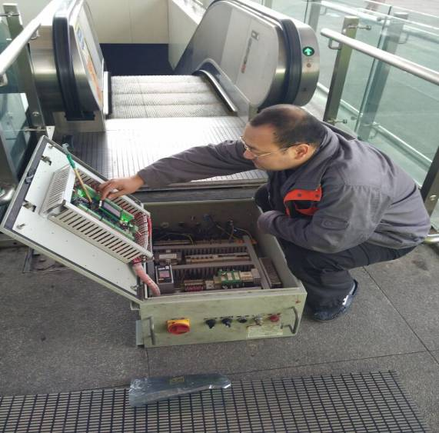

（高铁 浦静）
2017年《永基物业》第11期用稿情况

部 门 | 投稿数 | 用稿数
高 铁 | 3 | 3
博物院 | 3 | 3
梁溪河 | 1 | 1
总经办 | 1 | 1
品质部 | 1 | 1
合 计 | 9 | 9
永基物业联系电话：85110038 传真：85755210
电子邮箱：3013781632@qq.com

发：公司总经理、各副总经理、各部室、各项目管理组、各外地分公司、子公司
无锡永基物业股份有限公司办公室 (共印20份)

